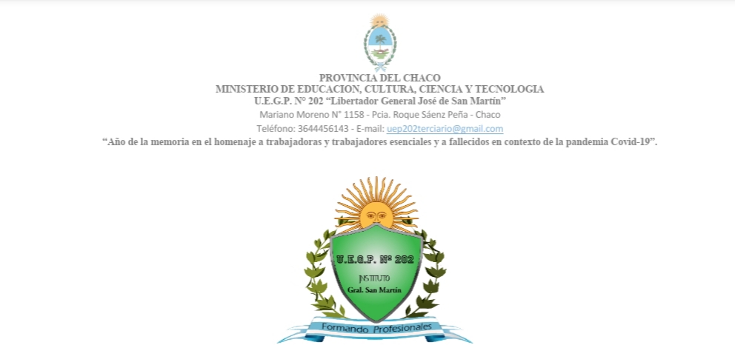

FISIOLOGIA
APUNTES
Profesor: Lic. Gustavo Jesús Ramírez.
Curso: Primer Año.
Año: 2026.
::::::::::::::::::::::::::::::::::::::::::::::::::::::::::

El corazón es un órgano muscular hueco localizadoen la cavidad torácica, en el mediastino anterior o medio según algunos autores y se encuentra entre los pulmones y por encima del diafragma.
No ocupa una posición central, ya que más de 2/3 de su volumen quedan a la izquierda de la línea media corporal y su forma no es simétrica.
El corazón es el órgano encargado de bombear la sangre para que llegue a todo el organismo a través del sistema vascular (arterias y venas).
El corazón es un músculo que está envuelto por una membrana fibroserosa, el pericardio, que tiene dos capas, la externa y la interna, entre las cuales hay un espacio que contiene líquido que actúa como lubricante.
El corazón tiene en su interior 4 cavidades:
- 2 superiores o aurículas separadas por el tabique interauricular
- 2 inferiores o ventrículos separadas por el tabique interventricular

- La aurícula derecha recibe sangre venosa poco oxigenada a través de las venas cavas (inferior y superior), siendo la presión auricular durante su llenado menor en la aurícula que en las venas cavas; el ventrículo derecho expulsa sangre poco oxigenada a los pulmones través de la arteria pulmonar.

- La aurícula izquierda recibe sangre oxigenada a través de las venas pulmonares y el ventrículo izquierdo expulsa la sangre oxigenada a través de la arteria aorta.

La aurícula derecha está conectada con el ventrículo derecho por la válvula tricúspide (que tiene 3 valvas) mientras que la aurícula izquierda está conectada con el ventrículo izquierdo por la válvula mitral o bicúspide (que tiene 2 valvas).
La salida del ventrículo derecho es a través de la válvula pulmonar, que lo separa de la arteria pulmonar, mientras que la válvula aórtica separa el ventrículo izquierdo de la arteria aorta.
Las válvulas impiden que la sangre retorne o fluya en sentido contrario al establecido.
Las válvulas tricúspide y mitral están unidas mediante unas cuerdas tendinosas a los músculos papilares que se unen a las paredes de los ventrículos.
Desde la parte externa del corazón hacia el interior de las cavidades se encuentran las siguientes capas:
- PERICARDIO (pericardio visceral). El pericardio está formado por una capa exterior de tejido conjuntivo que mantiene el corazón en su lugardentro del tórax, lo protege de inflamación y actúa de barrera contra las infecciones. Además, evita que el corazón se estire y se llene de demasiada sangre.El pericardio también está formado por dos capas internas delgadas de tejido que tienen una cantidad pequeña de líquido entre ellas. El líquido impide que los tejidos rocen entre sí cuando el corazón se mueve dentro del pericardio. También se llama saco pericárdico.

- MIOCARDIO o capa muscular. Numerosos capilares recorren este tejido muscular que no necesita de estimulación nerviosa, ya que es miogénico: se autoexcita de forma eléctrica. El grosor del miocardio varía de acuerdo a la zona por las diferentes necesidades de bombeo de la sangre; por eso, la pared del ventrículo izquierdo es la más gruesa y las paredes de las aurículas son las más finas.

- ENDOCARDIO (que recubre todo el corazón en su parte interna).Membrana serosa que tapiza las cavidades del corazón y está formada por dos capas: una exterior, de tejido conjuntivo, y otra interior, de endotelio.

El corazón y sus células reciben nutrientes de la sangre oxigenada a través de las arterias coronarias que nacen en la aorta.
Arterias Coronarias derecha e izquierda.
La coronaria derecha recorre la zona entre la aurícula y el ventrículo derecho y finaliza en la zona posterior del corazón donde toma el nombre de arteria coronaria descendente posterior.
La coronaria izquierda se divide en 2: la coronaria descendente anterior y la circunfleja.
El corazón es la bomba que mueve la sangre por todo el organismo y consta de dos ciclos de contracción tiene dos fases bien diferenciadas:
- la sístole o contracción de los ventrículos y
- la diástole o relajación ventricular.
La circulación se divide en:
- circulación Sistémica. Mayor o Periférica y
- circulación Menor o Pulmonar.

<><> CICLO CARDÍACO
- Es el conjunto de acontecimientos eléctricos, hemodinámicas, mecanismos, acústicos y volumétricos que ocurren en las aurículas, ventrículos y grandes vasos, durante las fases de actividad y de reposo del corazón. La actividad del corazón es cíclica y continua.

- Comprende el período entre el final de una contracción, hasta el final de la siguiente contracción. Tiene como finalidad producir una serie de cambios de presión para que la sangre circule.
El corazón realiza dos tipos de movimientos, uno de contracción (sístole) y otro de relajación (diástole).
En un ciclo cardíaco normal, las dos aurículas se contraen mientras que los dos ventrículos se relajan, a si mismo, mientras se contraen los dos ventrículos, las dos aurículas se relajan.
En cada ciclo cardíaco (latido), el corazón alterna una contracción (sístole) y una relajación (diástole).
Los latidos cardíacos se suceden de forma automática durante toda la vida,

GRANDES VASOS
ARTERIA AORTA
La arteria aorta es el vaso de mayor calibre de todo el organismo con una pared muy engrosada y de alto contenido elástico. Surge del ventrículo izquierdo a la derecha y por detrás de la arteria pulmonar.
La aorta es una arteria elástica,​ su pared es flexible y extensible.
Está formada por varias porciones:
- - Aorta ascendente: después de salir del ventrículo izquierdo la aorta se dirige hacia arriba y se sitúa en espiral alrededor de la arteria pulmonar..
- - Arco de la aorta: en este trayecto la aorta describe una curva que se dirige hacia atrás y se desvía un poco hacia la izquierda.
- - Aorta descendente: Esta porción se dirige hacia abajo por delante de la columna vertebral.
Esta porción atraviesa el diafragma por el orificio aórtico. A la altura de este orificio se separa en aorta torácica y aorta abdominal
Finalmente la aorta se divide dando origen a las arterias ilíacas primitivas derecha e izquierda y la arteria sacra media.

La aorta da origen a multitud de ramas importantes:

- - Arterias coronarias: que surgen en la porción ascendente de la aorta.
- - Arteria o tronco braquiocefálico: surge a nivel del arco aórtico marchando hacia arriba y dividiéndose rápidamente en dos ramas, la arteria subclavia derecha y carótida común derecha.
- - Arteria carótida común izquierda: surge a continuación del tronco braquiocefálico.
- - Arteria subclavia izquierda: surge también en el cayado de la aorta después de la carótida común izquierda. Lógicamente debido a su origen las relaciones de la subclavia izquierda serán un poco diferentes de las de la subclavia derecha.
ARTERIA PULMONAR
La arteria Pulmonar también llamada tronco pulmonar o tronco de las pulmonares es una gran arteria por la cual la sangre pasa del ventrículo derecho a los pulmones, para ser oxigenada a través de la los alvéolo capilar en un proceso conocido como hematosis.
Las arterias pulmonares derecha e izquierda se originan, directamente, en el tronco pulmonar.
La bifurcación del tronco pulmonar se sitúa a la izquierda y a la izquierda de la bifurcación de la tráquea.
A nivel del cayado de la aorta, la arteria pulmonar se divide en una rama derecha y otra izquierda, una para cada pulmón, que discurren junto al bronquio respectivo, penetrando al pulmón a nivel del hilio pulmonar, para dividirse luego en ramas cada vez más finas.
VENAS CAVAS
Las venas cavas son las dos venas mayores del cuerpo.
Existen dos venas:
- una vena cava superior o descendente, que recibe la sangre de la mitad superior del cuerpo y
- otra inferior o ascendente, que recoge la sangre de los órganos situados debajo del diafragma.

Se origina en la confluencia entre los dos troncos venosos braquiocefálicos derecho e izquierdo, a la altura del primer cartílago costal. Sigue su trayecto inferior y termina a la altura del tercer cartílago costal, por donde ingresa a la aurícula derecha

En el ser humano, el corazón late por minuto alrededor de 70 veces, es decir, realiza 70 ciclos cardíacos, menos de 1 segundo por ciclo.
La sangre es bombeada por la contracción de los músculos cardiacos del ventrículo izquierdo a una presión de casi 125 mm de Hg en un sistema de arterias que son cada vez más pequeñas (arteriolas) y que finalmente se convierten en una malla muy fina de vasos capilares. Es en ellos donde la sangre suministra el O2 a las células y recoge el CO2 de ellas.

** DIFERENCIAS ENTRE ARTERIAS Y VENAS:
ARTERIAS VENAS
DISTRIBUYE SANGRE OXIGENADA | RETORNA SANGRE CON DIOXIDO DE CARBONO
LLEVAN SANGRE DESDE EL CORAZON A LOS ORGANOS | LLEVAN SANGRE PROVENIENTE DE LOS ORGANOS AL CORAZON
PAREDES GRUESAS | PAREDES FINAS
SE CONTRAEN | NO SE CONTRAEN
SON ELASTICAS | SON RIGIDAS
CARECEN DE VALVULAS | POSEEN VALVULAS
CAPA MUSCULAR GRUESA | CAPA MUSCULAR DELGADA
SON FLEXIBLES | SON RIGIDAS
TIENEN MOVIMIENTOS PERISTALTICOS | CARECEN DE MOVIMIENTOS PROPIOS

- ARTERIOLAS: son las últimas ramas pequeñas del sistema arterial y actúan controlando los conductos a través de los cuales se libera la sangre en los capilares. Las arteriolas tienen paredes musculares fuertes que pueden cerrarlas por completo o que pueden, al relajarse, dilatar los vasos varias veces, con lo que pueden alterar mucho el ﬂujo sanguíneo en cada lecho tisular en respuesta a sus necesidades.
- CAPILARES: consiste en el intercambio de líquidos, nutrientes, electrólitos, hormonas y otras sustancias en la sangre y en el líquido intersticial. Para cumplir esta función, las paredes del capilar son ﬁ nas y tienen muchos poros capilares diminutos, que son permeables al agua y a otras moléculas pequeñas.

- VENULAS; recogen la sangre de los capilares y después se reúnen gradualmente formando venas de tamaño progresivamente mayor.
<><><><><><><><>

